Lunes
08
de mayo

Segundo de Secundaria
Lengua Materna

Resúmenes conectados

Aprendizaje esperado: elabora resúmenes que integren la información de varias fuentes.

Énfasis: revisar uso de conectores en la redacción de resúmenes.

¿Qué vamos a aprender?

En esta sesión, aprenderás a organizar e integrar la información de varias fuentes en un resumen, mediante el uso de nexos y conectores para enlazar de manera adecuada las ideas.

¿Qué hacemos?

Para iniciar, lee con atención el siguiente extracto.

Las centrales nucleares se encuentran entre las instalaciones más seguras del mundo desde el punto de vista tecnológico y físico. Pueden producirse accidentes que afecten negativamente a la población y el medio ambiente. Para reducir al mínimo esa probabilidad, el OIEA ayuda a los Estados Miembros a aplicar las normas internacionales de seguridad que refuercen la seguridad de las centrales nucleares.

Se utiliza el término “selección del emplazamiento” para describir el proceso por el cual se selecciona dónde se va a construir una instalación nuclear y se determina si el lugar que se ha decidido para ella es el idóneo. La selección del emplazamiento es una de las decisiones importantes que se toman en la fase temprana de un proyecto.

Aunque el texto presenta ideas principales, éstas parecieran no estar unidas, por lo que se torna un poco confuso, como si faltaran palabras. Esto ocurre porque no se están utilizando los conectores adecuados para enlazar las ideas, generando poca coherencia y nula cohesión. Analiza el siguiente ejemplo que te ayudará a profundizar en el tema.

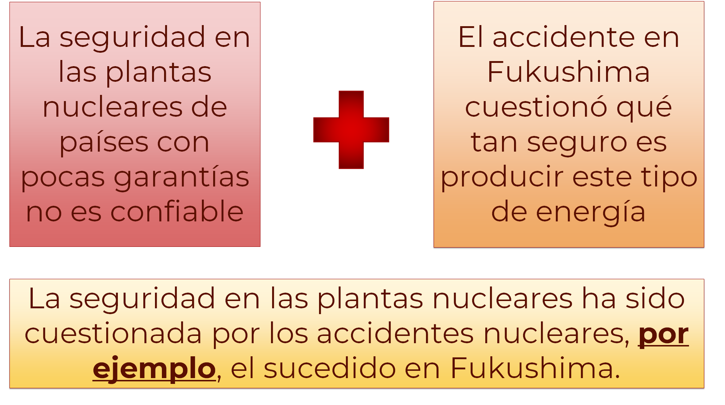

En este ejemplo, se tienen dos oraciones, “La seguridad en las plantas nucleares de países con pocas garantías no es confiable” y “El accidente en Fukushima cuestionó qué tan seguro es producir este tipo de energía”.

Si se unen, quedaría “La seguridad en las plantas nucleares ha sido cuestionada por los accidentes nucleares, por ejemplo, el sucedido en Fukushima”. Presta atención a la expresión resaltada, ¿qué función cumple?

Esta expresión está uniendo las ideas principales que se están rescatando, de esta forma quedan constituidas en una nueva frase de manera coherente. En el ejemplo anterior se hace uso de un conector, en lugar de anotar ambas ideas y juntarlas por medio de una coma.

A continuación, lee el siguiente resumen y trata de identificar las palabras o expresiones que unan oraciones.

“Si el uso de energía nuclear se generalizara como única fuente de energía a nivel mundial, la cantidad de residuos radiactivos se incrementaría exponencialmente, por tanto, implicaría los riesgos y dificultades planteados con anterioridad a un nivel global. Además, se deben seguir buscando alternativas viables que estén libres de los problemas medioambientales y de seguridad implícitos, tanto en la energía de carbón como en la de las plantas nucleares. En conclusión, debido a los diferentes inconvenientes ya abordados, sería difícil y arriesgado generalizar su uso”. (Castejón, 2004).

¿Lograste identificarlas? En este ejemplo las palabras y expresiones que ayudan a unir oraciones son “por tanto”, “además” y “en conclusión”.

Como puedes darte cuenta, existen diferentes tipos de conectores. Para saber más acerca de ellos, observa el siguiente video del minuto 0:58 al 6:09.

- Nexos y conectores para enlazar ideas.
https://youtu.be/3syLMwG8gqg

Estas expresiones se llaman conectores y una de sus funciones es unir palabras, frases, sintagmas o enunciados dentro de un mismo párrafo. Además, sirven para establecer relaciones entre los distintos párrafos de un texto.

Ahora, explora la cultura teotihuacana a través de una serie de párrafos que corresponden a un resumen elaborado por el alumno de segundo de secundaria, Tomás Zaid.

“Los teotihuacanos tenían tratados de comercio con los mayas y su influencia se observa en los motivos claramente teotihuacanos hallados en las ruinas de otros centros ceremoniales como Tikal o Chichen Itzá”.

Como puedes observar en este párrafo que corresponde a un resumen de la cultura teotihuacana, los conectores que se identifican son “y”, “como”, y su función es agregar o unir ideas que se complementan. Por este motivo, a este conector se le llama de “adición”. Existen otros conectores de adición como: y / como / además / también / más / aún / ahora bien / así mismo / de igual manera / entre otros.

Continúa con el siguiente párrafo y presta atención a otras palabras que conectan, es decir, que unen.

“La cultura teotihuacana fue una de las muchas civilizaciones precolombinas mesoamericanas […] No obstante, algunos grupos olmecas que migraron a la zona mesoamericana también se establecieron en el altiplano central”.

La expresión “no obstante” es un conector que compara información. Estos conectores se llaman de contraste porque indican que las oraciones se están uniendo y tienen elementos que pueden ser comparados. Algunos de estos son: pero / a pesar de / empero / sin embargo / aunque / por el contrario / no obstante / aun cuando / por otro lado / en cambio / por otra parte.

Existen más tipos de conectores, observa el siguiente párrafo del mismo resumen de la cultura teotihuacana e identifícalos.

“Los alrededores de la ciudad servían para el desarrollo agrícola y la explotación de la obsidiana. Por eso esta urbe era también un importante centro comercial de la región”.

En este párrafo, se puede identificar el conector de causa efecto “por eso”, estos señalan que la primera oración es la causa de la segunda. Algunos son: porque / por consiguiente / por eso / por esta razón / de ahí que / por tanto / en consecuencia / por este motivo / según / entonces / por ende.

Ahora, analiza el siguiente párrafo del resumen.

“… la ciudad de Teotihuacan creció con el tiempo; hasta que se convirtió en una ciudad muy poblada, de entre 125 mil a 250 mil habitantes”.

Las palabras “hasta que” se encuentran resaltadas, estos conectores están indicando la temporalidad en la que ocurre el suceso. Algunos conectores de tiempo son: después / antes / ahora / entre tanto / mientras / entonces / hasta que / a menudo / simultáneamente / a medida que / en seguida.

Viéndolo de este modo, te resultará más sencillo identificarlos en los textos y considerar su uso para mejorar la secuencia para presentar la información en un resumen.

Los conectores no son las únicas palabras que ayudan a enlazar ideas, también se tienen otras. Para ello, continúa explorando fragmentos de resúmenes.

“En 1929 las potencias del mundo atravesaban una fuerte crisis económica y financiera. Ante la incapacidad de resolver tal situación las empresas invirtieron en el estado. Sin embargo, este intervencionismo público se orientó hacia el rearme.

Después del ataque japonés a Estados Unidos, Alemania e Italia les declararon la guerra a los estadounidenses. Durante la primera mitad de 1940, Alemania se enfrentó a los británicos y norteamericanos en la Batalla del Atlántico”.

En el ejemplo, las palabras resaltadas ayudan a enlazar ideas principales, proporcionando una estructura entendible al texto. ¿Te das cuenta de cómo utilizar los conectores correctos puede ayudar a transmitir de manera más eficaz el mensaje?, ¿lograste identificar los nexos?

Los nexos, son palabras invariables que sirven para unir o relacionar otras palabras, grupos de palabras e incluso oraciones. Apenas poseen significados y de hecho hay diferentes tipos. Nexo deriva del latín nexus que significa nudo o entrelazamiento. Nexo es sinónimo de conector.

Los nexos o conectores gramaticales indican la relación del sentido de los enunciados, es decir, dan sentido (coherencia) y ayudan a construir una red de relaciones que encadenan oración con oración. Las conjunciones y las preposiciones, por ejemplo, son nexos.

Los nexos o conjunciones pueden clasificarse en 2 grupos, coordinantes y subordinantes. Los nexos coordinantes unen palabras, sintagmas u oraciones dando la misma importancia a una que a otra. Ambas partes se complementan, aportan información complementaria y podrían existir una sin la otra. Los nexos subordinantes unen sintagmas u oraciones dando a una más importancia que a otra, en este caso, una posee un sentido completo.

Existe más de una clasificación de los nexos, de acuerdo con su tipo, función, o bien, semánticamente; observa cómo los nexos ayudan a darle coherencia a los escritos, trata de identificar las palabras que sirven para enlazar ideas.

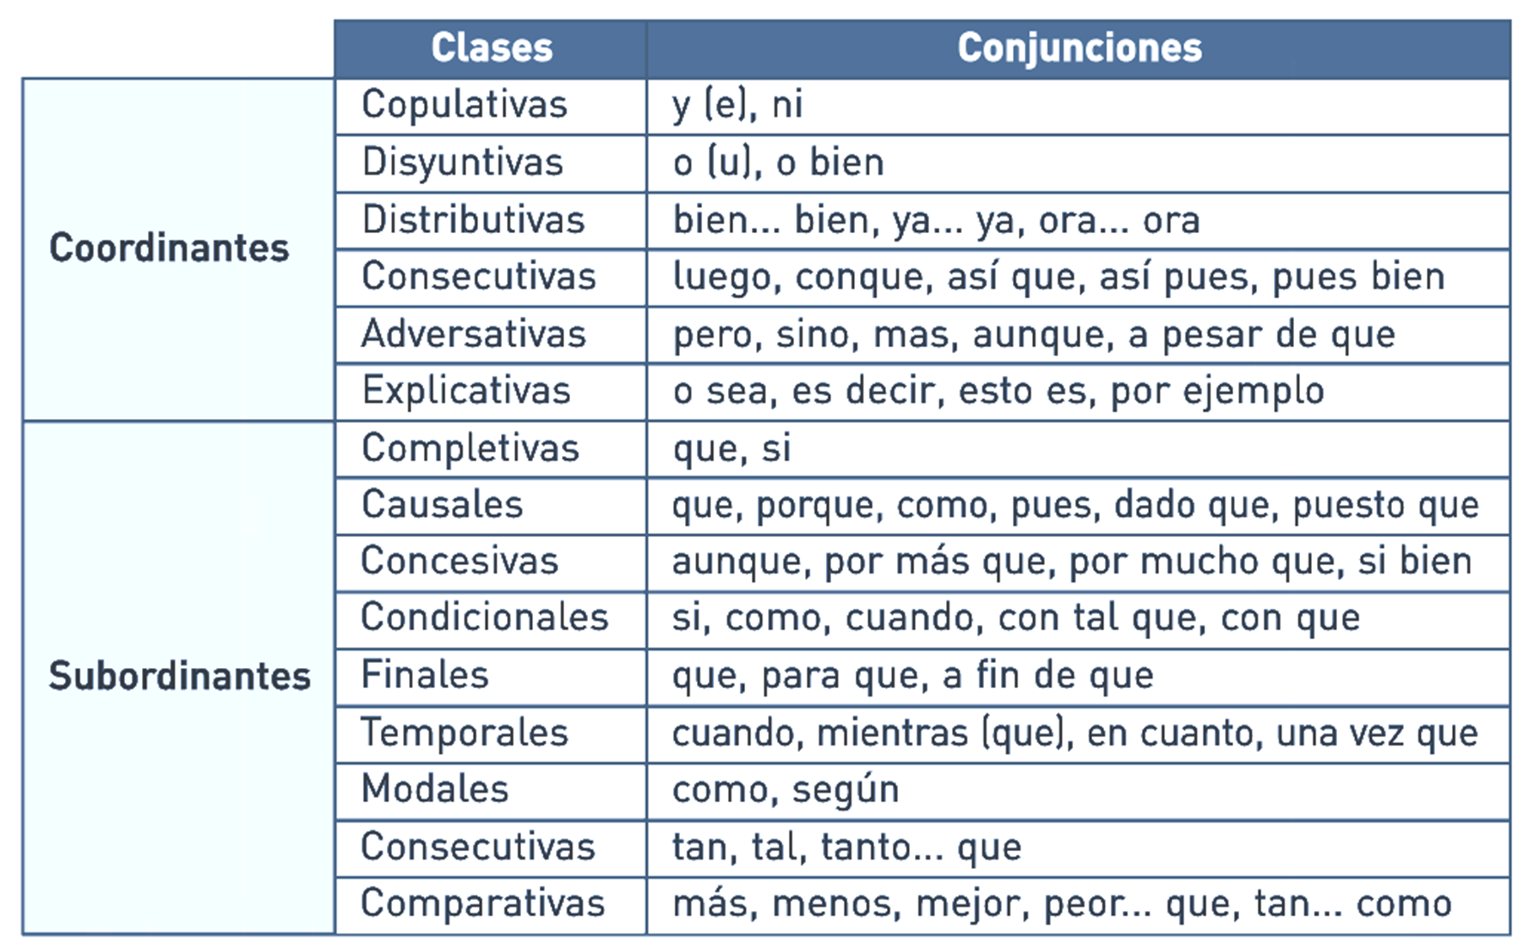

Un nexo es una palabra, cuya función sintáctica es unir las palabras, sintagmas u oraciones con otras, ya sea en un plano de igualdad (nexos coordinantes) o en un plano de importancia superior o dominio de la primera palabra sobre la siguiente unida a ella después del nexo (nexos subordinantes). Se pueden diferenciar tres clases, de anterioridad, de simultaneidad y de posterioridad.

Recuerda que, ocupar los nexos correctos te ayudará a que tu resumen esté mejor estructurado.

A continuación, revisa el siguiente texto que habla sobre trenes de alta velocidad e identifica los conectores usados.

“Una de las aplicaciones modernas de los electroimanes es el diseño de trenes de alta velocidad. Estos vehículos alcanzan velocidades superiores a 500 kilómetros por hora. Para conseguirlo es necesario disminuir la fricción del tren contra la superficie, es decir, evitar que los materiales rocen y frenen el vehículo. Lo anterior se consigue haciendo que el tren levite, esto es, que flote sobre la vía. Para hacerlo se emplean fuertes electroimanes con polos opuestos. La fuerza del campo electromagnético que se crea es tan poderosa que logra este objetivo. Tal es el caso del nuevo tren chino Maglev, que hace un recorrido al aeropuerto de Shanghái de más de 30 kilómetros en un tiempo aproximado de siete minutos”.

Abad, J. M. (2015),
Maglev, el tren que vuela.

Los conectores “es decir”, “esto es” y “tal es el caso” son de semejanza. “Lo anterior” es de orden. Ahora, analiza el siguiente resumen sobre la estructura atómica de la materia.

Estructura atómica de la materia

“Actualmente sabemos que la materia está formada por átomos. Estos tienen su estructura propia, pero para nuestros propósitos bastará con que los consideremos como núcleos cargados positivamente, alrededor de los cuales giran electrones cargados negativamente, de tal manera que los átomos como un todo son neutros en su estado natural.

Los electrones giran en sus órbitas, producen un campo magnético semejante al de un imán, como sabemos por la teoría electromagnética. Así, desde el punto de vista de sus propiedades magnéticas, los materiales están formados por pequeños imanes que, si el material no manifiesta magnetización, necesariamente están orientados al azar”.

Tagüeña, J. y Esteban M. (2003),
De la brújula al espín.

En este resumen, se encuentra resaltada la palabra “necesariamente”, que es un conector de énfasis, pues indica en qué elemento se debe de prestar atención; mientras que el conector “si” indica condición, es decir, que debe de ocurrir para que algo suceda.

Los conectores son de gran ayuda al momento de recopilar información y sobre todo sirven para evitar la repetición de palabras. Continúa con el siguiente resumen sobre el magnetismo.

¡Hay magnetismo en mi sopa!

Y en tu almohada, tu pelo y hasta en tus uñas. Increíble, ¿no? Sucede que esa fuerza tan evidente en los imanes, que atrae o repele objetos a distancia, sin tocarlos —la fuerza magnética— se origina principalmente en los electrones de los átomos. Y como nosotros, y toda la materia conocida, estamos hechos de átomos, resulta que todos somos… ¡algo parecido a imanes! Eso sí, no es que vas a ir por la calle atrayendo objetos magnéticos.

En general, la fuerza magnética es muy débil y solamente se puede detectar con instrumentos especiales. Sólo se manifiesta de un modo evidente para nuestros sentidos con algunos materiales particulares. Si bien toda la materia conocida interactúa a través de fuerzas magnéticas, esta interacción suele ser muy débil y sólo en algunos casos podemos percibir con nuestros sentidos los efectos de estas fuerzas, por ejemplo, cuando atraes un clavo con un imán.

Butera, A. (2014),
¡Atraídos por el magnetismo!

En este ejemplo, se pueden identificar algunas palabras y expresiones resaltadas, estas son “como” y “algo parecido”, que son conectores de semejanza.

Con esta información, has concluido la sesión. Recuerda consultar tu libro de Lengua Materna 2 para revisar información acerca de los nexos, así como el manual de la nueva gramática de la lengua española para ampliar tus conocimientos.

El reto de hoy:

Lee las siguientes oraciones y coloca el conector que complemente de manera correcta la frase.

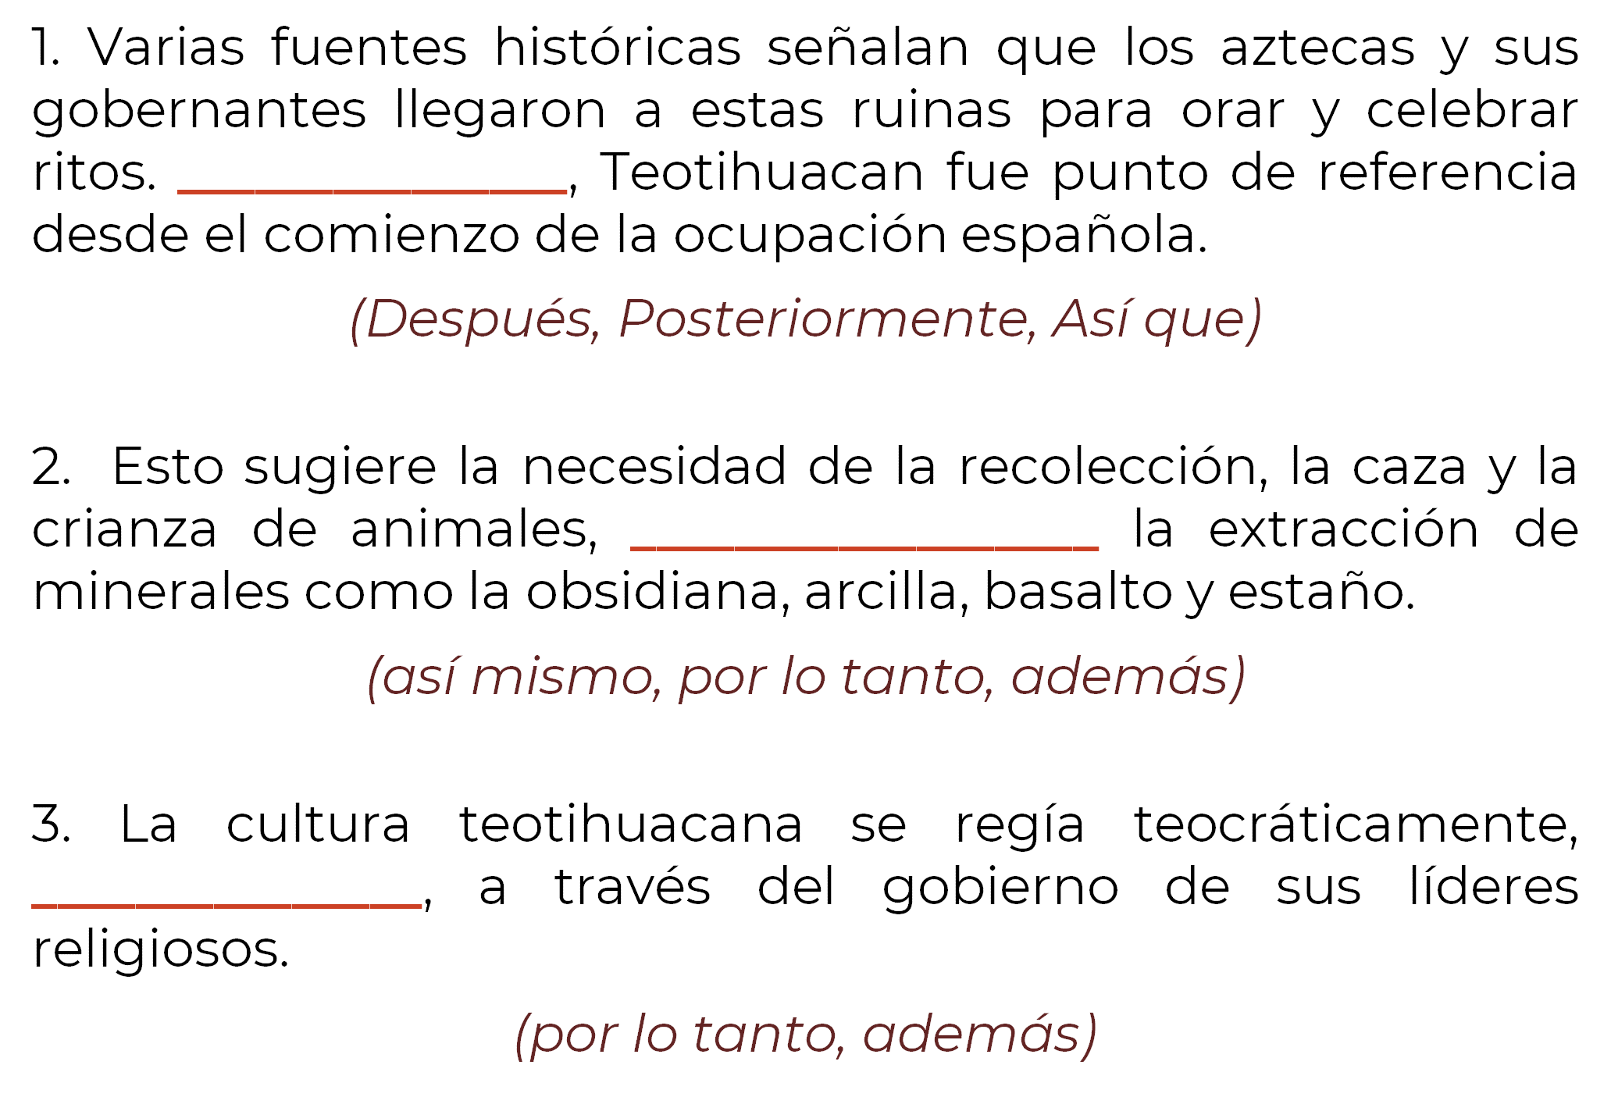

¡Buen trabajo!

Gracias por tu esfuerzo.

Para saber más:
Lecturas
https://libros.conaliteg.gob.mx/secundaria.html

